**运动和力**



日期： 时间： 姓名：

Date: Time: Name:

初露锋芒

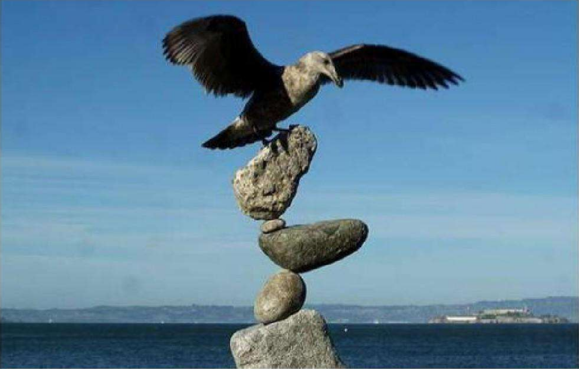

|  |  |
| --- | --- |
| **学习目标**  **&**  **重难点** | 1．机械运动，参照物，匀速直线运动，摩擦力等概念  2．力的基本概念，重力，力的合成，牛顿第一定律，路程——时间图像速度  3．二力平衡的条件 |
| 1．力的合成，牛顿第一定律  2．二力平衡的条件  3．路程——时间图像、速度 |

 根深蒂固

1、机械运动

（1）定义：一个物体相对于另一个物体的______________叫做机械运动。

自然界中一切物体都在______________，绝对静止的物体是______________的。

根据运动轨迹可分为：______________运动和______________运动；

根据运动速度可分为：______________运动和______________运动。

（2）参照物的定义：判断一个物体______________，首先要选取一个物体作为标准，这个被选作标准的物体叫参照物。

a．______________都可以被选做参照物，通常选择参照物______________而定。

b．选择不同的参照物来观察同一个物体的运动情况时结论______________。同一个物体是运动还是静止______________，这就是运动和静止的______________。

c．不能选择所研究的对象本身作为参照物那样研究对象______________。

（3）物体通过路径的长度叫___________，物体沿直线运动时，如果在______________时间内通过的路程______________，这种运动就叫做匀速直线运动。

速度的定义及公式：

做匀速直线运动的物体在______________内通过的____________，叫做该物体运动的速度。

速度的符号_______，国际单位_______，读作_______，常用单位_______。

1m/s＝______________km/h。 公式表示为_______。速度是表示___________物理量。

（4）s-t图像：

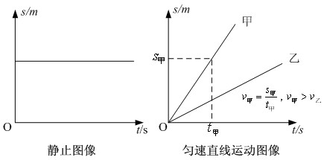

匀速直线运动的s-t图像是_____________________。

【答案】（1）位置变化；运动的；不存在；直线运动；曲线运动；变速运动；匀速运动

（2）运动还是静止；任何物体；以研究问题的方便；可能不同；取决于选取的参照物；相对性

（3）路程；相等；相等；单位时间；路程；v；m/s；米每秒、Km/h；3.6；v＝s/t；运动快慢

（4）一条过原点的倾斜直线

2、力

（1）力是______________之间的______________作用；

力产生的条件：①必须有______________的物体。②物体间必须有_______作用（可以不接触）。

物体间力的作用是_______。施力物体同时也是_______，反之，受力物体同时也是_______。

（2）力的作用效果：力可以改变物体的______________和力可以改变物体的______________。

物体的运动状态是指：物体的速度大小_______和物体的______________改变。

力的三要素：力的_______、_______、和_______。

（3）力的符号：_______；国际单位是_______，用_______表示。测量工具：______________。

力的图示：用带箭头的线段把力的三要素表示出来的做法。线段的长短表示_______，在线段的末端的画个箭头_______，用线段的起点表示______________。在图中附有_______。

（4）重力的概念：_____________________叫重力，重力的施力物体是______________。

重力的计算公式：_______，其中g＝______________，含义是_____________________。

重力的方向：_______，应用_______、_______分别检查_____________________。

重心：______________。_____________________的物体重心在其______________上。

注：重心并非一定要在物体上，如手镯、降落伞等。

（5）合力与分力：如果一个力产生的作用效果与几个力共同作用产生的_______，这个力就叫做那几个力的_______，组成合力的每个力叫_______。_____________________叫做力的合成。

同一直线作用的两个方向相同的力，其合力__________，大小等于___________________，即______________。

同一直线作用的两个方向相反的力，其合力方向___________，大小等于______________，即______________。

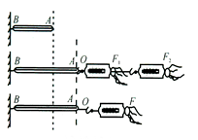 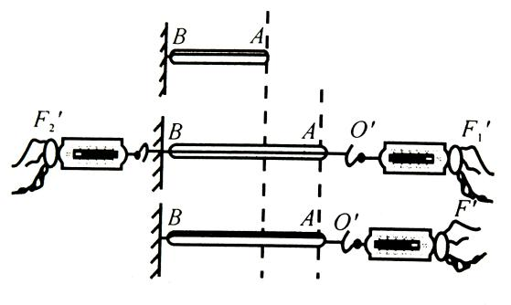

（6）摩擦力：两个相互接触的物体，在做______________时，会在接触面上产生一种_______

相对运动或相对运动趋势的力，称为摩擦力。

产生摩擦力的条件：①两个物体相互_______且有_____________________；②接触面_______；

③两物体间有______________。

注：摩擦力的方向___________________________________。

（7）摩擦力的分类：

①静摩擦力：当物体与接触面间仅存在相对运动的趋势，_______产生相对运动时，物体受到的摩擦力，即此时物体处于相对_______状态。

②滑动摩擦力：当物体与接触面间已产生相对运动，且物体与接触面______________，产生相对滑动时，这种摩擦力，称为滑动摩擦力。

③滚动摩擦力：当物体与接触面间隔有可以滚动的滚珠，圆柱等，或者一个物体可在另一物体上自由滚动产生的摩擦力。

注：滑动摩擦力的大小与_______、_______和_______有关。相同情况下，滑动摩擦力______（填“＜”、“＝”或“＞”）滚动摩擦力。

（8）平衡状态：物体处于_______或_____________________，则称为物体处于平衡状态。

物体在_______处于静止状态或匀速直线运动状态，则称这两个力为______________。

平衡力特点：两个力作用在___________上，且_______、_______、作用在_______上。

相互作用力特点：两个力作用在_______上，且_______、_______、作用在_______上。

（9）一切物体具有______________的性质，这种性质叫做惯性。

①惯性是物体的_______，所以一切物体都具有_______。（无论物体是运动还是静止）；

②惯性的大小只和物体的_______有关。

一切物体总保持_______或______________状态，直到有外力迫使它改变这种状态为止，称为______________，也称______________。

【答案】（1）物体与物体；相互；两个或两个以上；相互；相互的；受力物体；施力物体

（2）运动状态；形状；改变；运动方向；大小；方向；作用点

（3）F；牛顿；N；弹簧测力计；力的大小；力的方向；力的作用点；标度

（4）由于地球吸引而产生的力；地球；G＝mg；9.8N/Kg；质量为1Kg的物体受到的重力为9.8N

竖直向下；重垂线、水平仪；墙是否竖直和面是否水平；重力在物体上的作用点；形状规则且质量分布均匀；几何中心

（5）合力；分力；求两个或两个以上力的合力的过程；方向不变；这两个力的大小之和；F＝F1＋F2；与较大的那个力方向相同；这两个力的大小之差；F＝︱F1－F2︱

（6）相对运动或存在相对运动趋势；阻碍；接触；相对运动或相对运动趋势；粗糙（不光滑）；相互作用力（弹力）；摩擦力的方向总是与相对运动或相对运动趋势的方向相反

（7）没有；静止；接触并存在相互作用力；接触面材料；接触面粗糙程度；压力大小；＞

（8）静止；匀速直线运动；两个力的作用下；一对平衡力；同一物体；大小相等；方向相反；同一直线；不同物体；大小相等；方向相反；同一直线；

（9）保持原来运动状态；一种属性；惯性；质量；静止；匀速直线；牛顿第一定律；惯性定律

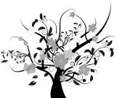 枝繁叶茂

1、机械运动

**知识点一：运动的定义**

【例1】下列情况中，不属于机械运动的是 （ ）

A．物体下落 B．冰化成水

C．人造地球卫星的运动 D．行驶中的汽车

【难度】★

【答案】B

【解析】此题考查了机械运动的定义：物理学里，把物体位置的变化叫做机械运动。判断一个

物体是不是做机械运动，就看它相对于另一个物体的位置是否发生变化。

【例2】小明在窗前看见小狗欢欢正在墙边晒太阳.过一会儿，小明又发现欢欢已躺在花园中，

小明笑了笑说：“欢欢跑得真快啊！”小明判断小狗欢欢在跑动的依据是：欢欢相对于窗户的

____________改变了。这里的窗户就是我们选定的参照物，这说明运动和静止具有__________。

【难度】★

【答案】位置；相对性

【解析】判断一个物体运动还是静止，首先要选取一个物体作为标准，这个被选作标准的物体叫参照物。研究对象的运动情况是怎样的，就看它与参照物的相对位置是否变化。

**知识点二：参照物**

【例1】太阳从东方升起，从西边落下，是地球上的自然现象，但在某些条件下，在纬度较高地区上空飞行的飞机上，旅客可以看到太阳从西边升起的奇妙现象，这些条件是 （ ）

A．时间必须是在清晨，飞机正在由东向西飞行，飞机的速率必须比较大

B．时间必须是在清晨，飞机正在由西向东飞行，飞机的速率必须比较大

C．时间必须是在傍晚，飞机正在由东向西飞行，飞机的速率必须比较大

D．时间必须是在傍晚，飞机正在由西向东飞行，飞机的速率不能太大

【难度】★★★

【答案】C

【解析】由于地球自西向东旋转，故我们看到太阳从东边升起，西边落下。旅客们可以看到太阳从西边升起，必须要求乘客相对于地球向西运动，且飞机由东向西飞行的速度大于地球自转的速度，只有在傍晚太阳才会出现在西方，故时间必须是在傍晚。

【例2】一列蒸汽火车在做匀速直线运动，在远处的人看见火车头上冒出的烟是竖直向上的。这是由于 （ ）

1. 当时外界无风

B．火车顺风行驶，车速与风速大小相同

C．烟的喷出口是竖直向上的

D．烟有惯性

【难度】★★

【答案】B

【解析】”烟”由于质量较小，且具有流动性，因此很容易受风的影响而改变方向，而此题中，烟是竖直向上的，说明风并未对烟的方向造成影响，因此可判断，火车顺风行驶，车速与风速大小相同。

**知识点三：匀速直线运动**

【例1】在一次爆破中，点火者点燃引火线后以4m/s的速度跑开，当跑到离爆炸点600m远的安全区时，炸药恰好爆炸。若引火线燃烧速度是0.5cm/s，求引火线的长度。

【难度】★★

【答案】0.75m

【解析】已知点火者奔跑的速度和安全距离，可以得到点火者跑到安全区所用的时间，即引火线燃烧所用的时间，已知引火线燃烧的速度，根据公式s=vt可以求出引火线的长度。

【例2】某同学在百米跑道上先以5m/s的速度跑了52m，然后又以6m/s的速度跑完余下的路程，则他跑完全程所需的时间是__________s，他在这100m路程中的平均速度是__________m/s

【难度】★★

【答案】18.4；5.43

【解析】此题考查t=s/v公式的应用，以及平均速度的计算方法：总路程除以总时间。

**知识点四：S-t图像**

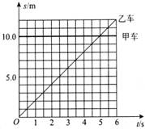【例1】甲、乙两小车运动的s-t图像如图所示，由图像可知（ ）

A．甲、乙两车都做匀速直线运动

B．甲车的速度为10m/s，乙车的速度为2m/s

C．经过6s，甲、乙两车相距2m

D．经过5s，甲、乙两车通过的路程均为10m

【难度】★

【答案】C

【解析】此题考查s-t图像，由图可知，乙车路程与时间的比值一定，做匀速直线运动；随着时间的变化，甲车路程保持不变，处于静止状态；从图中读出经过6s，甲、乙的路程，求出甲乙相距多少。

【例2】如图分别是甲、乙、丙三个做同方向匀速直线运动的物体，根据路程-时间图像，完成下列问题：

s(m)

t(s)

1

2

3

4

0

2

4

6

8

甲

乙

丙

（1）由图像可知做匀速直线运动的物体为__________，处于静止状态的物体为____________。

（2）甲、乙、丙的速度由小到大排列为_________________。

（3）根据路程-时间图像甲的速度为_________米/秒，乙的速度为_______米/秒。

（4）经过__________秒，乙和丙相遇。

（5）经过2秒，甲、乙相距_________米，经过3.5秒甲、乙相距_________米。

【难度】★

【答案】（1）甲、乙；丙（2）丙、乙、甲（3）4；2（4）2.5（5）4；7

【解析】此题考查s-t图像，由图可知，甲车和乙车做匀速直线运动，丙车处于静止状态；根据公式v=s/t，分别计算出甲车和乙车的速度，并比较它们速度的大小；从图像上找出2s时甲、乙对应的路程，然后求出差值，即为甲、乙相距的距离，3.5s时同理可得。

|  |  |
| --- | --- |
| 方法与技巧 | 机械运动、参照物、匀速直线运动是本章节的重点内容，除了熟记基础概念，还要能够灵活运用公式v=s/t求解相关习题；掌握s-t图像，能够从图像中判断出物体的运动状态，求解出物体运动的速度；了解平均速度的计算方法，总路程除以总时间。 |

2、力

**知识点一：力的概念**

【例1】下列所述情景中手作为受力物体的是 （ ）

A．手拍桌子，手感到疼 B．手将石块举高

C．用手将排球打出去 D．手将铁丝弄弯

【难度】★【答案】A

【解析】此题考查施力物体和受力物体，力的作用是相互的，手拍桌子感到疼，说明手受到了力的作用，是受力物体。

【例2】人推车时，是_______和_______之间发生了力的作用，对于人推车的力，施力物体是_______，这时，人也受到推力，施力物体是_______。

【难度】★

【答案】人；车；人；车

【解析】此题考查力的作用是相互的，人推车的力，施力物体是人，车推人的力，施力物体是车。

**知识点二：力的作用效果**

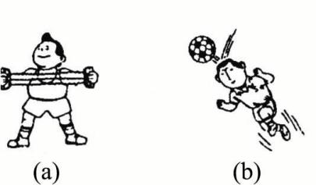【例1】用力压弹簧，弹簧缩短了；用力拉橡皮筋，橡皮筋伸长了。这表明力能使物体发生_________。如图（a）、（b）中表示的力的作用效果中：

（a）主要是表示了力可以使物体__________________。

（b）主要是表示了力可以使物体__________________。

【难度】★【答案】形变；发生形变；运动状态发生改变

【解析】此题考查力的两个作用效果：力可以使物体发生形变；力可以改变物体的运动状态。

【例2】用手推开一扇窗，以下说法中正确的是 （ ）

A．只要用力大，向什么方向推，效果都一样

B．只要用力大，推什么地方，效果都一样

C．只要用力相同，其作用效果与推的方向、位置均无关

D．以上说法都不对

【难度】★【答案】D

【解析】此题考查力的三要素：大小、方向、作用点，三要素都可以影响力的作用效果。

**知识点三：力的测量**

【例1】如图所示是放在水平桌面上的木块受到5N水平拉力的力的图示。其中正确的是

（ ）

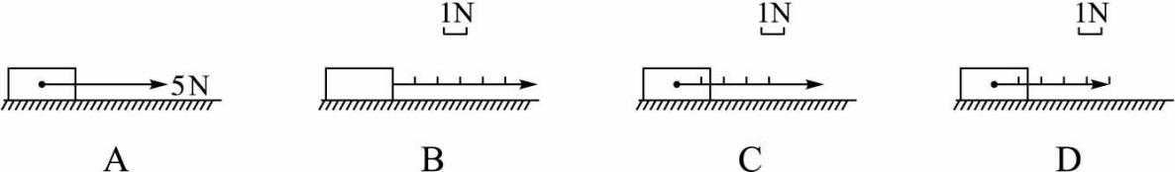

【难度】★【答案】D

【解析】此题考查力的图示，注意力的大小、方向、作用点全都要表示出来，先选出合适的标度，根据力的大小确定线段的长度，线段包括箭头在内。

【例2】某同学在使用弹簧测力计之前，发现弹簧测力计的指针在0.2N的位置，为了使测量准确，这个同学提出了以下调整方法，其中正确的是 （ ）

A．把指针扳动到“0”刻度线 B．测出拉力后，再减去0.2N

C．因为实验总有误差，直接读出数值就可以 D．以上方法都可以

【难度】★★

【答案】B

【解析】此题考查弹簧测力计的使用方法，首先观察指针是否在零刻度线的位置，没有调零的弹簧测力计可以测量力的大小，我们需要记下测量前的示数，再记下测量时的示数，两者之差为所测的拉力。

**知识点四：重力**

【例1】如图足球运动员把足球踢向空中。若不计空气阻力，则图所示的表示足球在空中飞行时的受力图中，正确的是（G表示重力，F表示脚对球的作用力） （ ）

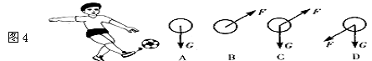

【难度】★★

【答案】A

【解析】此题考查重力的方向，空中飞行的物体，在不计空气阻力的情况下，只受重力作用，重力的方向竖直向下。

【例2】一个60kg的人，其重力为_____N；如果这个人在g′＝g/6的月球上，他的重力变为____N。

【难度】★

【答案】588；98

【解析】质量是指物体所含物质的多少，与形状、状态、位置无关；先根据G=mg求出宇航员在地球受到的重力；然后根据月球上引力的大小为地球上引力的1/6，求出它在月球上受到的重力。

**知识点五：力的合成**

【例1】作用在同一直线上的两个力，F1＝6N，F2＝4N，则它们的合力大小是 （ ）

A．一定等于2N B．一定大于2N C．可能等于10N D．不会小于10N

【难度】★★

【答案】C

【解析】此题考查同一直线上的两个力求合力，当方向相同时，合力大小等于两力之和，合力方向与这两个力方向相同；当方向相反时，合力大小等于两力之差，合力方向与较大的力方向相同。

【例2】竖直向上抛出一重力为60N的物体，若物体在竖直上升和竖直下降的过程中，受到的阻力均为5N，则它上升过程所受的合力大小是_______N，合力的方向__________；下降过程所受的合力大小是______N，合力的方向__________。

【难度】★

【答案】65N；竖直向下；55N；竖直向下

【解析】此题考查两力在同一直线上方向相同时，合力的大小等于两分力的大小之和，方向与分力方向相同；两力在同一直线上方向相反时，合力大小等于两力大小之差，方向与较大的力方向相同。

**知识点六：摩擦力的定义**

【例1】下图所示是“研究滑动摩擦力的大小与哪些因素有关”的实验。

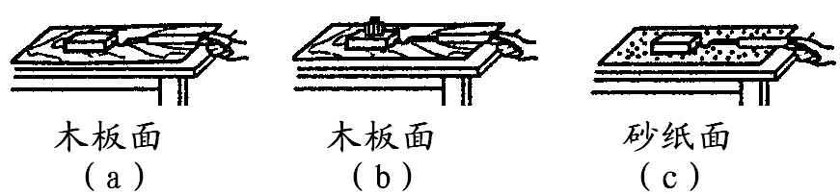

（1）在实验中，用弹簧测力计拉着木块时，应水平地拉动，且使它在固定的水平面上做

____________运动。根据____________条件可知，木块所受摩擦力的大小等于弹簧测力计的示数。

（2）将图（a）和图（b）的实验进行比较可知，滑动摩擦力的大小与____________有关。

（3）将图（a）和图（c）的实验进行比较可知，滑动摩擦力的大小与____________有关。

（4）本实验采用的科学探究方法是__________________。

（5）实验中应使木块做匀速直线运动。这样做的目的是：________________________。

【难度】★★

【答案】（1）匀速直线；二力平衡；（2）压力大小；（3）接触面粗糙程度；（4）控制变量法；（5）根据二力平衡，测出拉力，既求出摩擦力大小

【解析】（1）本题考查的是滑动摩擦力大小与哪些因素有关，物体做匀速直线运动时，拉力等于滑动摩擦力，根据控制变量法结合实验现象确定滑动摩擦力大小的决定因素。

【例2】用手握住一个啤酒瓶，啤酒瓶开口向上静止在手中不动，以下各种说法中不正确的是 （ ）

A．啤酒瓶静止在手中，是由于受到静摩擦力的作用

B．随着手握啤酒瓶的力增大时，瓶子受到的静摩擦力也将增大

C．手握啤酒瓶的力增大时，瓶子所受的静摩擦力并未增大

D．若啤酒瓶原来为空瓶，向瓶内注水的过程中瓶仍静止，即使握瓶的力大小不变，瓶所受到的静摩擦力也将增大

【难度】★★

【答案】B

【解析】此题考查二力平衡的条件：大小相等，方向相反，作用在同一条直线上，作用在同一个物体上。故B选项应该是，握力增大时，摩擦力不变，等于重力的大小。

**知识点七：摩擦力的应用**

【例1】下列几个过程中，不存在滑动摩擦的是 （ ）

A．擦黑板时，板擦与黑板间的摩擦

B．传动皮带打滑时，皮带与皮带轮间的摩擦

C．用卷笔刀削铅笔时，铅笔与转孔间的摩擦

D．骑车时车轮与地面之间的摩擦

【难度】★★

【答案】D

【解析】此题考查滑动摩擦力的定义：当物体与接触面间已产生相对运动，且物体与接触面接触并存在相互作用力，产生相对滑动时，这种摩擦力，称为滑动摩擦力。D选项是滚动摩擦力。

【例2】下列事例中，能减小摩擦力的是 （ ）

A．运动鞋鞋底有花纹 B．行李箱下安装两个轮子

C．骑自行车刹车时用力捏闸 D．在冰冻路面上撒沙子

【难度】★★

【答案】B

【解析】此题考查滑动摩擦力大小与压力大小、接触面粗糙程度的关系，压力大小不变时，接触面越粗糙，滑动摩擦力越大；接触面粗糙程度相同时，压力越大，滑动摩擦力越大。

**知识点八：二力平衡**

【例1】关于二力平衡，下列说法正确的是（ ）

A．大小相等、方向相反的两个力，一定是一对平衡力

B．放在水平桌面上的墨水瓶对桌面的压力与桌面对它的支持力是一对平衡力

C．悬挂在绳上静止的小球，绳对小球拉力和小球重力是一对平衡力

D．用沿水平方向的力推桌子，桌子没有推动，人的推力和桌子的重力是一对平衡力

【难度】★★

【答案】C

【解析】此题考查二力平衡的条件：大小相等，方向相反，作用在同一条直线上，作用在同一个物体上。

【例2】起重机将一重物吊起，第一次以2m/s的速度匀速向上提起，起重机的钢绳对重物的拉力为F1；第二次以4m/s的速度匀速提起，起重机的纲绳对重物的拉力为F2，则F1_____F2。

【难度】★

【答案】=

【解析】此题考查匀速直线运动时，重物受力平衡，起重机钢绳对重物的拉力等于物体的重力。

**知识点九：惯性定律**

【例1】下列关于惯性的说法中正确的是（ ）

A．物体只有在静止或做匀速直线运动时，才具有惯性

B．物体只有在不受力或受平衡力作用时，才具有惯性

C．任何物体在任何情况下都具有惯性

D．物体只有在运动时，才具有惯性

【难度】★

【答案】C

【解析】一切物体具有保持原来运动状态的性质，这种性质叫做惯性，惯性是物体的固有属性，所以一切物体都具有惯性。

【例2】一个物体在一对平衡力的作用下，沿光滑水平面做匀速直线运动，当这对平衡力突然消失，则物体将（ ）

A．立即停止运动 B．运动速度越来越快

C．速度减慢，最后停止 D．仍做匀速直线运动

【难度】★★

【答案】D

【解析】此题考查牛顿第一定律的内容：一切物体总保持静止或匀速直线运动状态，直到有外力迫使它改变这种状态为止，称为牛顿第一定律，也称惯性定律。

|  |  |
| --- | --- |
| 方法与技巧 | 力、重力、摩擦力、力的合成、二力平衡、惯性以及惯性定律是本章节的重要知识点，在学习的过程中，需熟练掌握二力平衡的条件，牛顿第一定律的内容，灵活应用牛顿第一定律解题，学会计算同一直线上的两个力的合力。 |

随堂检测

1、如图所示，是利用每秒闪光10次的照相装置拍摄到的四个物体运动的闪光照片，其中可能受到平衡力作用的物体是 （ ）

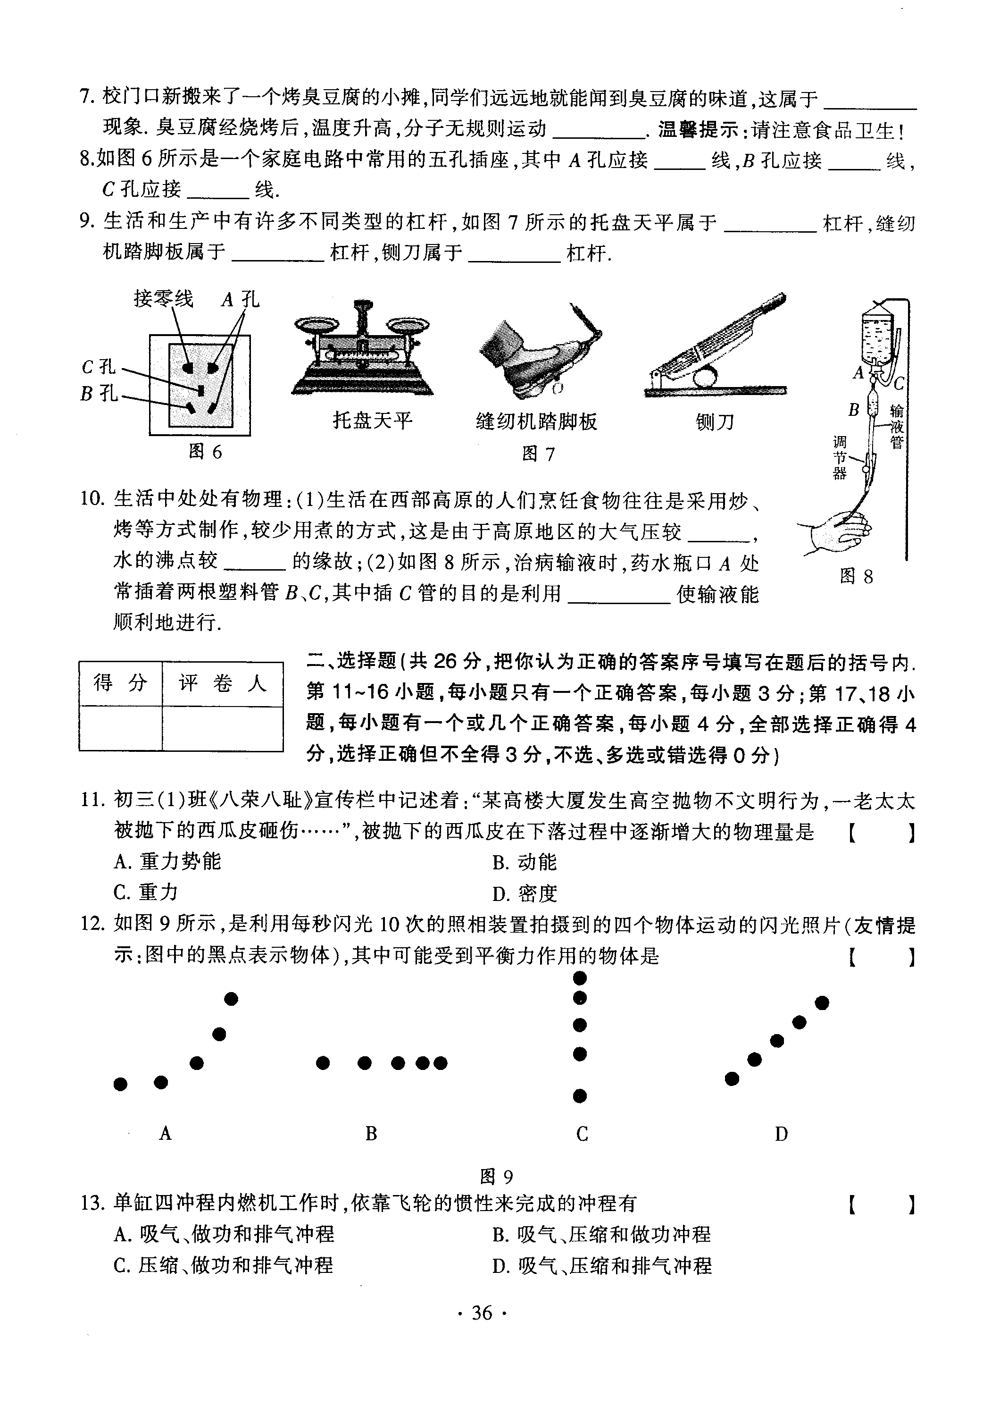

【难度】★

【答案】D

2、下列现象与惯性无关的是 （ ）

A．跳远运动员助跑一段距离才起跳 B．举重运动员把杠铃举在空中不动

C．百米赛跑运动员到达终点不能马上停下来 D．踢出去的足球继续向前飞行

【难度】★

【答案】B

3、小明用力推车，他对车施加了一个推力，同时小车对小明的手也施加了一个推力。那么，这两个力的三要素是 （ ）

A．全都相同 B．大小方向相同，作用点不同

C．大小相同，方向和作用点都不同 D．作用点和大小相同，方向不同

【难度】★★

【答案】C

4、关于牛顿第一定律说法正确的是 （ ）

A．直接证明牛顿第一定律的实验是做不出来的，因此该定律不能肯定是正确的

B．直接证明牛顿第一定律的实验虽然不能做出来，但是可以经过科学推理而得出，因此该定律是正确的

C．直接证明牛顿第一定律的实验是可以做出来的，因此该定律肯定是正确的

D．选用优质的材料，一定能用实验来直接证明该定律

【难度】★

【答案】B

5、在物理考试作图时，小亮画错了一个地方，用橡皮轻轻地擦，没有擦干净，然后他稍使点劲就擦干净了，这是通过增大___________的方法来增大橡皮与纸之间的___________。

【难度】★

【答案】压力；摩擦力

6、某同学通过实验研究物体运动与受力的关系。在光滑水平桌面上放一小车，其两端通过细绳悬挂重力相等的两个钩码，物体静止，如图（a）所示。在同样的受力情况下，小车也可向左做匀速直线运动，如图（b）所示。当小车向左做匀速直线运动时，用手竖直向上托住左侧的钩码后，发现小车将继续向左运动一段距离，如图（c）所示。

（1）分析比较（a）（b）图可以得到：当一个物体只受两个力的作用，__________________

______________________________________________________________。

（2）分析比较图中（b）和（c）可以得到：________________________________________。



【难度】★★★

【答案】(1)且这两个力大小相等、方向相反并作用在同一条直线上时，物体将静止或做匀速直线运动。(2)小车具有惯性

7、某学习小组对一辆在平直公路上做直线运动的小车进行观测研究。他们记录了小车在某段时间内通过的路程与所用的时间，并根据记录的数据绘制了路程与时间的关系图象，如图所示。根据图象可以判断 （ ）

A．0－5s内，小车的平均速度是0.4m/s

B．0－7s内，小车的平均速度是1.5m/s

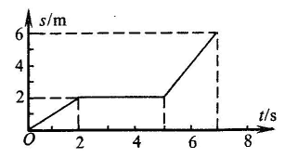C．2s－5s内，小车受到的合力不为零

D．5s－7s内，小车受到的合力不为零

【难度】★★

【答案】A

8、李白在《望天门山》一诗中写道：“两岸青山相对出，孤帆一片日边来。”作者在这两句优美的诗句中，先后选择的参照物是 （ ）

A．行船和岸边 B．岸边和行船

C．都是行船 D．都是岸边

【难度】★

【答案】A

9、如图所示的方法测量同一只鞋在不同水平路面滑动时的摩擦力，下列说法正确的是 （ ）

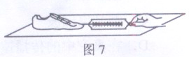A．在柏油路面和冰面上测得的摩擦力都相同

B．在同一路面，无论鞋内是否放上铁块，摩擦力都一样

C．只要鞋被拉动了，测力计的读数就等于鞋受到的摩擦力的大小

D．在同一路面鞋以不同的速度做匀速运动，测力计的示数都相同

【难度】★★

【答案】D

10、甲、乙两车做匀速直线运动，若两车在相同时间内经过的路程之比是2∶1，则速度之比是______

____，若两车经过相同路程所用的时间之比是1∶2，则速度之比是____________。

【难度】★

【答案】2∶1；2∶1

11、如图所示的四幅图中，力的作用使物体发生明显形变的是 （ ）

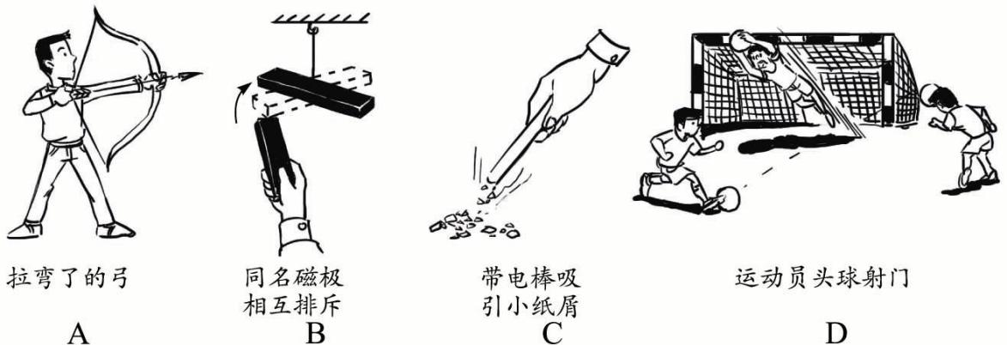

【难度】★

【答案】A

12、如图甲所示，纸带穿过打点计时器（每隔一定时间在纸带上打下一个点）与一木块左端相连，木块在弹簧测力计作用下沿水平桌面（纸面）向右运动时，就能在纸带上打出一系列的点。图乙中①和②是打点计时器先后打出的两条纸带，与其对应的测力计的示数分别为F1、F2，木块运动的速度分别为v1、v2，那么 （ ）

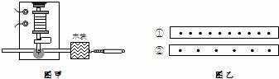A．F1＜F2 v1＜v2

B．F1=F2 v1＜v2

C．F1=F2 v1＞v2

D．F1＞F2 v1＞v2

【难度】★★

【答案】B

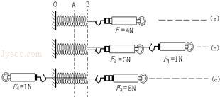13、某中学初二年级同学在探究同一直线二力合成的实验中，把一根轻质弹簧的一端固定在O点，另一端用尼龙细线固定在弹簧秤的挂钩上，每次实验时，他们都将弹簧由A拉伸到B位置。研究过程及实验数据如图（a）、（b）、（c）所示，请仔细观察图中的装置、操作及现象，然后归纳得出初步结论。

（1）比较图中（a）与（b）或（a）与（c）可知，此探究实验采用的科学方法的是__________法。

（2）分析比较图中（a）与（c）中拉力的方向及弹簧的示数可得出的结论是：_________________

__________________________________________________。

【难度】★★★

【答案】（1）等效替代；（2）在同一直线上，方向相反的两个力的合力大小等于两力大小之差，合力的方向跟较大力方向相同

14、如图所示，一木块放在水平面上，在水平面上共受到三个力即F1、F2和摩擦力作用，木块处于静止状态，其中F1=10N，F2=2N。若撤去F1，则木块在水平方向受到的合力为 （ ）

A．10N，方向向右 B．6N，方向向右



C．2N，方向向左 D．零

【难度】★★【答案】D

15、实验室里甲、乙两位同学分别用20N的力拉一个弹簧测力计的两端，关于测力计示数说法正确的是（ ）

A．20N B．40N C．0N D．无法确定

【难度】★★【答案】A

 瓜熟蒂落

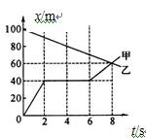1、如图所示，折线是表示物体甲从A地向B地运动的s-t图像（路程有时也会用x表示），直线表示物体乙从B地向A地运动的s-t图像，则下列说法不正确的是（ ）

A．甲、乙两物体是相向运动

B．甲是匀速运动，速度大小是7.5m/s

C．甲在运动中停了4s

D．甲、乙两物体运动了8s，在距甲的出发点60m处相遇

【难度】★★

【答案】B

2、P、Q是同一直线上相距12米的两点，甲从P点、乙从Q点同时沿直线相向而行，它们运动的s-t图像如图所示，分析图像可知（ ）

A．甲的速度小于乙的速度 B．经过3秒，甲、乙相距4米

C．乙到达P点时，甲离Q点6米 D．甲到达Q点时，乙离P点2米

0

1

2

3

4

5

6

*t*/秒

3

6

9

12

*s*/米

**甲**

0

1

2

3

4

5

6

*t*/秒

3

6

9

12

*s*/米

**乙**

【难度】★★

【答案】C

3、在2012伦敦奥运会上，牙买加运动员博尔特以9.63秒的成绩夺得100米短跑冠军并打破奥运会纪录，如果把100米短跑近似看作匀速直线运动，求：

（1）博尔特在比赛中的奔跑速度约为多少米/秒？

（2）小明同学进行100米短跑时的速度为8米/秒，那么小明100米短跑的成绩为多少秒？

（3）小华是百米终点计时员，他听到枪响后才开始计时，他测到的小明短跑成绩比真实成绩快还是慢？相差了多少秒？（计算结果均保留小数点后的两位）

【难度】★★

【答案】10.38；12.5；快；0.29

4、一位老人正在打门球，被打出去的门球会慢慢停下来。对“门球会慢慢停下来”这一现象的解释，正确的是（ ）

A．门球没有受到力的作用 B．门球受到地面摩擦阻力的作用

C．门球的惯性逐渐消失 D．门球所受到的摩擦阻力大于它的惯性

【难度】★

【答案】B

5、请从物理学角度分析比赛项目中的运动形象，将下表空格处补充完整

|  |  |  |  |
| --- | --- | --- | --- |
|  | 比赛项目 | 提出的物理问题 | 运用物理知识解答 |
| 1 | 羽毛球 | 被击出后的羽毛球为什么能在空中继续飞行？ |  |
| 2 | 篮球 | 扣篮时，篮球脱手后还能在空中下降中，“人”对篮球为什么不做功？ |  |
| 3 | 皮划艇 | 用桨向后划水，为什么皮划艇会前进？ |  |
| 4 | 足球 | 斜向上踢出的足球，为什么最终回到地面上？ |  |

【难度】★

【答案】

|  |  |  |  |
| --- | --- | --- | --- |
|  | 比赛项目 | 提出的物理问题 | 运用物理知识解答 |
| 1 | 羽毛球 | 被击出后的羽毛球为什么能在空中继续飞行？ | 羽毛球具有惯性 |
| 2 | 篮球 | 扣篮时，篮球脱手后还能在空中下降中，“人”对篮球为什么不做功？ | 人对篮球没有力的作用 |
| 3 | 皮划艇 | 用桨向后划水，为什么皮划艇会前进？ | 力的作用是相互的（力可以改变物体的运动状态） |
| 4 | 足球 | 斜向上踢出的足球，为什么最终回到地面上？ | 足球受到重力作用 |

6、物理课本放在水平桌面上，文具盒放在物理课本上，则 （ ）

A．物理课本受到的重力和桌面对物理课本的支持力是一对平衡力

B．物理课本对桌面的压力和桌面对物理课本的支持力是一对相互作用力

C．物理课本对文具盒的支持力和文具盒对物理课本的压力是一对平衡力

D．桌面对物理课本的支持力和文具盒对物理课本的压力是一对相互作用力

【难度】★★

【答案】B

7、某实验小组利用如下图所示的装置“研究滑动摩擦力的大小跟哪些因素有关”，通过正确的实验方法，实验数据如下表所示。则：

|  |  |  |  |  |
| --- | --- | --- | --- | --- |
| 实验序号 | 接触面的材料 | 压力（牛） | 弹簧秤示数（牛） | 滑动摩擦力（牛） |
| 1 | 木块与木板 | 4 | 0.4 |  |
| 2 | 木块与木板 | 6 | 0.6 |  |
| 3 | 木块与毛巾 | 4 | 0.8 |  |
| 4 | 木块与毛巾 | 6 | 1.2 |  |

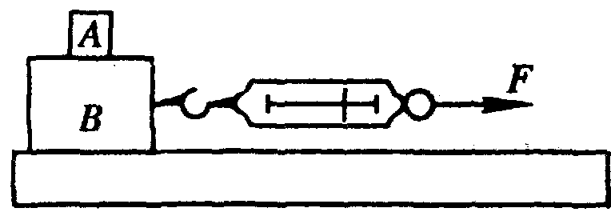

（1）实验中，木块B与弹簧秤应在水平木板上作______________运动。

（2）根据上表中实验数据，在表中填写滑动摩擦力的大小。

分析比较实验序号1与2（或3与4）的实验数据，可以初步说明：___________________________。

分析比较实验序号___________的实验数据，还可以初步说明：____________________________。

【难度】★★

【答案】（1）匀速直线（2）0.4；0.6；0.8；1.2；当接触面的材料相同时，压力越大，滑动摩擦力越大；1、3或2、4；当压力大小相同时，滑动摩擦力的大小与接触面的材料有关。

8、关于力和运动的关系，下列说法正确的是 （ ）

A．同一轮船从长江驶入海洋，轮船所受的浮力增大

B．如果物体的运动状态发生改变，它一定受到力的作用

C．静止的物体，如果受到推力的作用，它的运动状态一定发生改变

D．高速公路上之所以对汽车有最大限速，原因是速度越大惯性越大

【难度】★★

【答案】B

9、一物体做直线运动，它在前2秒的平均速度是6米/秒，后4秒内的平均速度是3米/秒，则该物体在6秒内的平均速度是（ ）

A．3.5米/秒 B．3.75米/秒 C．4米/秒 D．4.5米/秒

【难度】★★

【答案】C

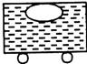10、如图所示，一小车内有水，水中有一气泡，当小车向右匀速运动时，突然刹车，气泡将向____________运动。

【难度】★★★

【答案】左

11、请你认真观察如图，利用类似下图实验装置，对物体在水平方向上不受力将会怎样运动，你的推论是 （ ）

65e894a3[1]

A．物体的运动方向一定会发生改变 B．物体一定做匀速直线运动

C．物体的速度一定会发生改变 D．以上结论都不对

【难度】★

【答案】B

12、竖直向上抛出一重力为5千克的物体，若物体在竖直上升和竖直下降的过程中，受到的阻力均为5N，则它上升过程所受的合力大小是________N，合力的方向________；下降过程所受的合力大小是________N，合力的方向________。

【难度】★★

【答案】54；竖直向下；44；竖直向下

13、为了研究同一直线上方向相同的两个力的共同作用效果，小亮同学将橡皮筋的左端固定于P点，用弹簧测力计通过细线将橡皮筋的右端拉至O点，如图（a）所示，然后他分别用两个弹簧测力计沿相同方向将橡皮筋右端拉至O点，如图（b）、（c）所示。

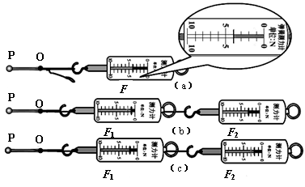

（1）实验中，小亮同学每次均将橡皮筋右端拉至O点，这样做的目的是__________________。

（2）观察比较图（a）和（b）[或图（a）和（c）]可归纳出的初步结论是：_______________

___________________________。

【难度】★★

【答案】使力作用效果相同；作用在同一物体的同一直线上方向相同的两个力的大小之和等于一个力的大小，这个力的作用效果可以由两个力来替代

14、关于两个力合力的大小，下列说法正确的是（ ）

A．不可能等于零 B．或者等于二力之和，或等于二力之差

C．一定大于其中较大的力 D．可能小于其中较小的力

【难度】★★

【答案】D

15、质量相等的甲、乙两同学站在滑板上，在旱冰场上相对而立，如果甲用60N的力推乙，如图所示。以下分析正确的是（ ）

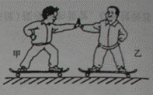A．甲对乙的推力为60N，乙对甲的推力小于60N

B．甲对乙的推力与乙对甲的推力是一对平衡力

C．乙向后退，且始终受到60N推力的作用

D．乙由静止变为后退，说明力可以改变物体的运动状态

【难度】★

【答案】D

能力提升

1、A、B两物体叠放在水平桌面上，在如图所示的三种情况下：①甲图中两物体均处于静止状态；②乙图中水平恒力F作用在B物体上，使A、B一起以2m/s的速度做匀速直线运动；③丙图中水平恒力F作用在B物体上，使A、B一起以20m/s的速度做匀速直线运动。比较上述三种情况下物体A在水平方向的受力情况，以下说法正确的是 （ ）

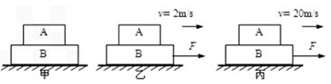

A．三种情况下，A在水平方向都不受力

B．三种情况下，A在水平方向都受力且受力相同

C．①中A在水平方向不受力，②、③中A在水平方向都受力但受力不同

D．①中A在水平方向不受力，②、③中A在水平方向都受力但受力相同

【难度】★★★

【答案】A

【解析】物体处于静止或匀速直线运动状态时，有可能不受力或者受到的力是平衡力。甲图中，物体A和B都静止在水平桌面上，在水平方向上处于静止状态，受到合力为零，所以物体A水平方向不受力；乙图中，物体A和B一起做匀速直线运动，物体B受到拉力和摩擦力的作用，二力平衡，所以物体A水平方向不受力；丙图中，尽管速度增大，物体A和B仍然一起做匀速直线运动运动，物体A在水平方向仍然不受力。

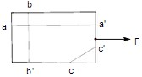2、木块置于水平地面上，用水平向右的拉力F作用于木块时，木块恰能匀速直线运动，如图所示，问采取下列措施后使物体仍在F作用下做匀速直线运动的是 （ ）

A．按aa’线切除木块的上部

B．按bb’线切除木块的左部

C．按cc’线切除木块的右下部

D．按cc’线切除木块的右下部后再将切除部分放到木块的上部

【难度】★★【答案】D

【解析】此题考查滑动摩擦力，当接触面材料、接触面粗糙程度和压力大小保持不变时，滑动摩擦力不变。

3、甲、乙两辆汽车作匀速直线运动，如果同时由两地匀速相向而行，经过2min后，它们之间的距离减少2.4km。如果同时同地向同一方向行驶，经过1min它们之间的距离为60m，则这两辆汽车的速度各为多少？

【难度】★★★【答案】10.5m/s;9.5m/s

【解析】设两车的速度分别为v1、v2，当两车同时由两地匀速相向而行，经过t1后，它们之间的距离减少值△S=v1t1+v2t2;当两车同时同地向同一方向行驶，经过t2，它们之间的距离S=v1t1-v2t2，可解出两车的速度是多少。

4、如图所示，是伽利略著名的斜面理想实验，实验设想的步骤有：

①减小第二个斜面的倾角，小球在该斜面上仍然要达到原来的高度。

②两个对接的斜面，让静止的小球沿一个斜面滚下，小球将滚上另一个斜面。

③继续减小第二个斜面的倾角，最后使它成水平面，小球将沿水平面作持续的匀速运动。

④如果没有摩擦，小球将上升到原来释放时的高度。

（1）请将上述步骤按正确的顺序排列_________________。（只要填写序号）

（2）在上述设想步骤中，有的属于可靠事实，有的则是理想化的推论。下面关于这些事实和推论的分类正确的是（ ）

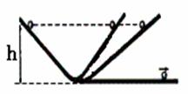A．①是事实，②③④是推论

B．②是事实，①③④是推论

C．③是事实，①②④是推论

D．④是事实，①②③是推论

【难度】★★【答案】②④①③；B

【解析】（1）伽利略著名的斜面理想实验的步骤：斜面实验中，小球从同一斜面的同一高度滚下，可以让小球到达水平面上时保持相同的初速度；如果斜面光滑，则小球不受阻力作用，会上升到原来释放的高度；然后逐渐减小斜面B的倾角，发现小球仍然会达到原先释放时的高度；那么可以推断，若将斜面变成水平面，那么小球为了达到原先释放时的高度一直运动下去。

（2）伽利略的理想实验中，假如右侧斜面变成水平放置，小球将为了达到那个永远无法达到的高度一直滚动下去，属于理想化的推理。